# 1 node / 1 layer

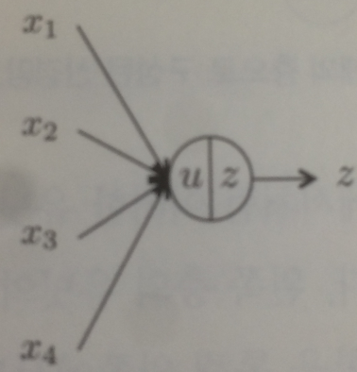

$$u=w_{1}x_{1}+ w_{2}x_{2}+ w_{3}x_{3}+ w_{4}x_{4}+b$$

$$z=f(u)$$

* f : activation function

# multi node / 1 layer

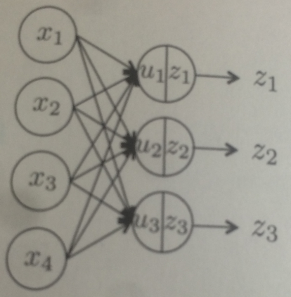

$$u_{1} =w_{11}x_{1}+ w_{12}x_{2}+ w_{13}x_{3}+ w_{14}x_{4}+b_{1}$$

$$u_{2} =w_{21}x_{1}+ w_{22}x_{2}+ w_{23}x_{3}+ w_{24}x_{4}+b_{2}$$

$$u_{3} =w_{31}x_{1}+ w_{32}x_{2}+ w_{33}x_{3}+ w_{34}x_{4}+b_{3}$$

* $w_{ji}$: ith @ l 🡪 jth @ (l + 1)

$$z_{1} =f(u_{1})$$

$$z_{2} =f(u_{2})$$

$$z_{3} =f(u_{3})$$

$$u_{j} ={\sum_{i=1}^{4}{w_{ji}x_{i}}+ b_{j}}_{}$$

$$z_{j} =f(u_{j})$$

$\left[\begin{matrix}u_{1} \\ .. \\ u_{3}\end{matrix}\right]$ = $\left[\begin{matrix}w_{11} & ⋯ & w_{14} \\ ⋮ & ⋱ & ⋮ \\ w_{41} & ⋯ & w_{44}\end{matrix}\right]$ $\left[\begin{matrix}x_{1} \\ .. \\ x_{4}\end{matrix}\right]$ + $\left[\begin{matrix}b_{1} \\ .. \\ b_{3}\end{matrix}\right]$

$$u=Ax+b$$

$$z=f\left(\left[\begin{matrix}u_{1} \\ .. \\ u_{3}\end{matrix}\right] \right)= \left[\begin{matrix}{f(u}_{1}) \\ .. \\ f(u_{3})\end{matrix}\right]$$

$$z=f\left(u\right)$$

$$z=f\left(Ax+b\right)$$

# multi node / multi layer

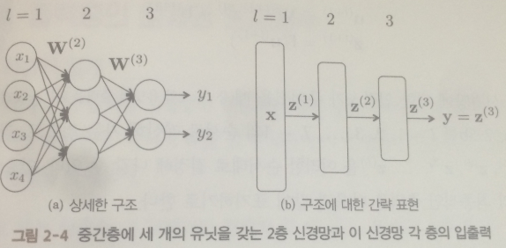

At layer 2, sum of inputs

$u^{(2)}= \left[\begin{matrix}u_{1} \\ .. \\ u_{3}\end{matrix}\right]$ = $\left[\begin{matrix}w_{11} & ⋯ & w_{14} \\ ⋮ & ⋱ & ⋮ \\ w_{41} & ⋯ & w_{44}\end{matrix}\right]$ $\left[\begin{matrix}x_{1} \\ .. \\ x_{4}\end{matrix}\right]$ + $\left[\begin{matrix}b_{1} \\ .. \\ b_{3}\end{matrix}\right]$

$$u^{(2)}= W^{(2)}x+ b^{(2)}$$

At layer 2, outputs

$$z^{(2)}= {f(u}^{(2)})$$

At layer 3,

$$u^{(3)}= W^{(3)}x+ b^{(3)}$$

$$z^{\left(3\right)}= {f(u}^{\left(3\right)})=y$$

At layer ( l + 1)

$$u^{(l+1)}= W^{(l+1)}x+ b^{(l)}$$

$$z^{\left(l+1\right)}= {f(u}^{\left(l+1\right)})=y$$

# Loss function

Training data of size N with input dimension I, ouput dimension K(or K classes)

$$D= \{\left(x_{1}, d_{1}\right), \left(x_{2}, d_{2}\right), …, \left(x_{N}, d_{N}\right) \}$$

where,

$$x_{1}= \left[\begin{matrix}x_{11} \\ .. \\ x_{1I}\end{matrix}\right]$$

$$d_{1}= \left[\begin{matrix}d_{11} \\ .. \\ d_{1K}\end{matrix}\right]$$

nth 입력과 현재의 weight에 대한, 모델의 출력값

$$y(x_{n};w)$$

# Mean Squared Error

$$E\left(w\right)= \frac{1}{2}\sum_{n=1}^{N}{{\left\|d_{n}-y(x_{n};w)\right\|}^{2}}$$

# 머신 러닝의 목표

주어진 E(w)에 대해,

$${argmin}_{w}E\left(w\right)$$

이 되는 w를 구하는 것.

# Gradient descent

$$∇E= \frac{∂E}{∂w}=\left[\begin{matrix}\frac{∂E}{∂w_{1}} & … & \frac{∂E}{∂w_{M}}\end{matrix}\right]$$

(t+1)th epoch시 가중치 업데이트

$$w^{(t+1)}= w^{\left(t\right)}- ε∇E$$

Where $ε$ = learning rate

$$ε_{t}= ε_{0}\left(1 - \frac{(t-1)}{T}\right)$$

# Back propagation

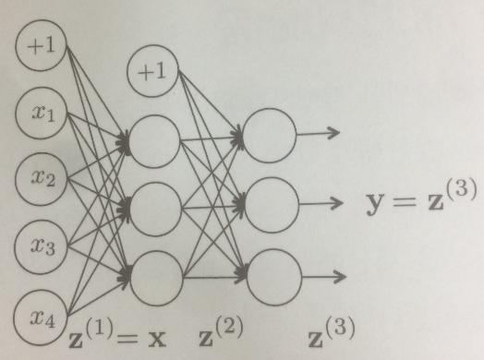

(bias를 0th 노드로 포함)

jth node at layer l, let $w_{j0}^{(l)}$ = $b_{j}$

$$u_{j}^{(l)}= \sum_{i=1}^{n}{w_{ji}^{(l)}z_{i}^{(l-1)}}+ b_{j}= \sum_{i=0}^{n}{w_{ji}^{(l)}z_{i}^{(l-1)}}$$

**Ex) regression with 2 layers, activation function f, identity map as output function, MSE as loss function**

Output of layer 2 of jth node,

$$z_{j}^{(2)}= f(u_{j}^{2}) = f\left(\sum_{i}{w_{ji}^{(2)}z_{i}^{(1)}}\right)$$

At Output layer, jth output is

$$y_{j}\left(x\right)= z_{j}^{(3)}= I\left(u_{j}^{3}\right)=u_{j}^{3}= \sum_{i}{w_{ji}^{(3)}z_{i}^{(2)}}$$

Then loss function is,

$$E\left(w\right)= \frac{1}{2}\sum_{n=1}^{N}{{\left\|d_{n}-y(x_{n};w)\right\|}^{2}}= \frac{1}{2}\sum_{j}{{(y_{j}\left(x\right)- d_{j})}^{2}}$$

**Gradient of loss function is..**

$$∇E= \frac{∂E}{∂w}=\left[\begin{matrix}\frac{∂E}{∂w_{1}} & … & \frac{∂E}{∂w_{M}}\end{matrix}\right]$$

At layer 3, for jith weight, 미분값은,

$$\frac{∂E}{∂w_{ji}^{(3)}}=(y_{j}\left(x\right)- d_{j})z_{i}^{(2)}$$

At layer 2, for jith weight, 미분값은,

$$\frac{∂E}{∂w_{ji}^{(2)}}= \left(f^{'}(u_{j}^{(2)})\sum_{k}{w_{kj}^{\left(3\right)}(u_{k}^{\left(3\right)}- d_{k})}\right)z_{i}^{(1)}$$

**Generalization**

At layer l,

$$\frac{∂E}{∂w_{ji}^{(l)}}= \left(\sum_{k}{(u_{k}^{\left(l+1\right)}- d_{k}){(w}_{kj}^{\left(l+1\right)}f^{'}(u_{j}^{\left(l\right)}))}\right)z_{i}^{(l-1)}$$

$$\frac{∂E}{∂w_{ji}^{(l)}}= δ_{j}^{(l)}z_{i}^{(l-1)}$$

Where delta is,

아래는 위의 공식에서 해당하는 부분을 간략하게 설명하기 위한 것

$$δ_{j}^{(l)}= \sum_{k}{δ_{k}^{(l+1)}{(w}_{kj}^{\left(l+1\right)}f^{'}(u_{j}^{\left(l\right)}))}$$

아래는 실제 공식

$$δ_{j}^{(l)}= \frac{∂E}{∂u_{j}^{(l)}}$$

# 학습 프로세스

